REQUERIMENTO nº 1335/2021

Súmula: - Requer informações do Executivo na pessoa do Sr. Prefeito Igor Soares estudos para contratação de Interpretes de Libras nos Prontos Socorros do Cardoso, Amador Bueno e no CIS (Centro Integrado de Saúde) ambos administrados pela Empresa Terceirizada - IBJ.

REQUEIRO à Mesa, após ouvido o Douto Plenário na forma regimental vigente, seja oficiado ao Excelentíssimo Igor Soares, Prefeito Municipal, estudos para contratação de Interpretes de Libras nos Prontos Socorros do Cardoso, Amador Bueno e no CIS (Centro Integrado de Saúde) ambos administrados pela Empresa Terceirizada - IBJ.

Justificativa

Senhor Presidente: -
Senhores Vereadores: -
Senhoras Vereadoras:

Sabemos das dificuldades que pessoas com deficiência auditiva – Surdez, tem em se comunicarem com a sociedade de um modo geral. E não é difícil nos depararmos com situações que os inibem à comunicação. Nas repartições públicas e privadas não é diferente, nem sempre temos pessoas especializadas para o devido diálogo entre as partes.
Infelizmente por conta da Pandemia do Covid-19 muitas pessoas têm procurado atendimento médico e nem sempre com acompanhante, por determinação do Ministério da Saúde (evitar aglomeração, preservar a própria saúde), mas muitas vezes a comunicação entre pacientes e atendentes ficam comprometidas.
Pensando nisto, solicito a ajuda junto a Empresa IBJ, para que através da prestação de serviços que possuem no município enquadrem seu campo de profissionais um especialista em libras nos dois Prontos Socorros (Bairros Cardoso e Amador Bueno) e no CIS.

Peço que seja incluído e aprovado este requerimento através desta Casa de Leis.

Sala das Sessões Bemvindo Moreira Nery, 03 de setembro de 2021.

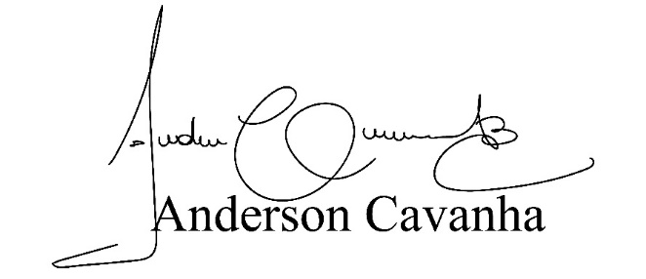
(Bruxão Cavanha)
Vereador – PL

